Рабочая программа «Волшебный компьютер»

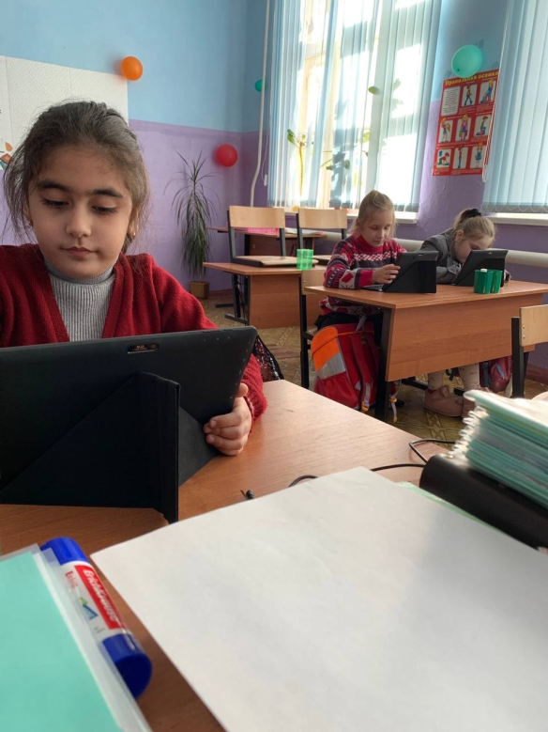

Автор составитель:

учитель начальных классов: Фирсова А.Н

ПОЯСНИТЕЛЬНАЯ ЗАПИСКА
Актуальность программы.
В принятой Министерством образования РФ «Концепции о модификации образования» отмечено, что современные тенденции требуют более раннего внедрения изучения компьютеров и компьютерных технологий в учебный процесс.
На сегодняшний день компьютерная грамотность нужна любому современному человеку, компьютер используется в самых разных областях: обучение, развлечение, работа, общение и т.д. Чтобы приобрести навыки работы на компьютере, необходимы начальные, базовые знания. Без них любой пользователь персонального компьютера будет чувствовать себя неуверенно, пытаться выполнять действия наугад. Работа такого пользователя очень часто является непродуктивной и приводит к ошибкам.
Педагоги с помощью программы внеурочной деятельности «Волшебный компьютер» могут помочь ребятам овладеть компьютером и научить применять эти знания на практике.
Ребенок в современном информационном обществе должен уметь работать на компьютере, находить нужную информацию в различных информационных источниках (электронных энциклопедиях, Интернете), обрабатывать ее и использовать приобретенные знания и навыки в жизни.
Учащиеся младших классов выражают большой интерес к работе на компьютере и обладают психологической готовностью к активной встрече с ним. Общение с компьютером увеличивает потребность в приобретении знаний, продолжении образования.
В младшем школьном возрасте происходит постепенная смена ведущей деятельности, переход от игры к учебе. При этом игра сохраняет свою ведущую роль. Поэтому значительное место на занятиях занимают игры. Возможность опоры на игровую деятельность позволяет сделать интересными и осмысленными любую учебную деятельность. Дети при восприятии материала обращают внимание на яркую подачу его, эмоциональную окраску, в связи с этим основной формой объяснения материала является демонстрация.

Цель программы:

формирование основ информационно-коммуникационной компетентности (овладение младшими школьниками навыками работы на компьютере, умением работать с различными видами информации и освоение основ проектно-творческой деятельности).
Задачи программы:
- Дать школьникам первоначальное представление о компьютере и современных информационных и коммуникационных технологиях.
- Научить учащихся работать с программами WORD, PAINT, POWER POINT.
- Научить учащихся работе на компьютере с использованием интегрированной графической среды ПервоЛого.
- Обучить учащихся основам алгоритмизации и программирования.
- Научить учащихся находить информацию в Интернете и обрабатывать ее.
- Углубить первоначальные знания и навыки использования компьютера для основной учебной деятельности
- Развивать творческие и интеллектуальные способности детей, используя знания компьютерных технологий.
- Приобщить к проектно-творческой деятельности.
- Формировать эмоционально-положительное отношение к компьютерам.
Программа «Волшебный компьютер» рассчитана на детей младшего школьного возраста- 7-11 лет
Размер группы- 8 человек

В качестве результатов занятий внеурочной деятельности школьников служит:
- Связь обучения с жизнью.
Реализация этого принципа позволяет обеспечить тесную связь внеурочной деятельности школьников по информатике с условиями жизни и деятельности ребёнка.
- Коммуникативная активность учащихся.
Предпосылкой более высокой коммуникативной активности учащихся во внеурочной деятельности школьников по информатике является возможность выбрать наиболее интересующий и доступный вид деятельности: коллективная форма работы, развитие умений и навыков по предмету и т.д. Большое значение для стимулирования коммуникативной активности имеет не только разнообразие видов деятельности, но и её содержательная сторона. Использование новых, неизвестных учащимся материалов, их познавательная ценность и занимательность вызывают потребность в общении, повышают его качественный уровень.
Формирование универсальных учебных действий
Личностные
· внутренняя позиции школьника на основе положительного отношения к школе;
· принятие образа «хорошего ученика»;
· положительная мотивация и познавательный интерес к изучению курса ;
· способность к самооценке;
· начальные навыки сотрудничества в разных ситуациях;

Метапредметные
Познавательные
· начало формирования навыка поиска необходимой информации для выполнения учебных заданий;
· сбор информации;
· обработка информации (с помощью ИКТ);
· анализ информации;
· передача информации (устным, письменным, цифровым способами);
· самостоятельно выделять и формулировать познавательную цель;
· использовать общие приёмы решения задач;
· контролировать и оценивать процесс и результат деятельности;
· моделировать, т.е. выделять и обобщенно фиксировать группы существенных признаков объектов с целью решения конкретных задач.
· подведение под понятие на основе распознавания объектов, выделения существенных признаков;
· синтез;
· сравнение;
· классификация по заданным критериям;
· установление аналогий;
· построение рассуждения.

Регулятивные
· начальные навыки умения формулировать и удерживать учебную задачу;
· преобразовывать практическую задачу в познавательную;
· ставить новые учебные задачи в сотрудничестве с учителем;
· выбирать действия в соответствии с поставленной задачей и условиями её реализации;
· умение выполнять учебные действия в устной форме;
· использовать речь для регуляции своего действия;
· сличать способ действия и его результат с заданным эталоном с целью обнаружения отклонений и отличий от эталона;
· адекватно воспринимать предложения учителей, товарищей, родителей и других людей по исправлению допущенных ошибок;
· выделять и формулировать то, что уже усвоено и что еще нужно усвоить, определять качество и уровня усвоения;
Коммуникативные
В процессе обучения дети учатся:
· работать в группе, учитывать мнения партнеров, отличные от собственных;
· ставить вопросы;
· обращаться за помощью;
· формулировать свои затруднения;
· предлагать помощь и сотрудничество;
· договариваться о распределении функций и ролей в совместной деятельности;
· слушать собеседника;
· договариваться и приходить к общему решению;
· формулировать собственное мнение и позицию;
· осуществлять взаимный контроль;
· адекватно оценивать собственное поведение и поведение окружающих.
Предметные
- По окончании обучения учащиеся должны демонстрировать сформированные умения и навыки работы на компьютере и применять их в практической деятельности и повседневной жизни.
- Умение самостоятельно осуществлять творческие проекты в программах WORD, POINT,POWER POINT, TuxPaint, «Фантазеры. МУЛЬТИтворчество».
- Создание банка данных детских работ (статей, рисунков, презентаций) для использования в учебно-воспитательном процессе.
- Совершенствование материально-технической базы.

Формы контроля.
Анкетирование, тестирование, написание и иллюстрирование статей (WORD, POINT), редактирование текстов, создание презентаций POWER POINT, конкурсы работ учащихся, выставки, конференции, презентации и т.д. Теоретические знания оцениваются через участие во внеклассных мероприятиях - игра «Умники и умницы», игра по станциям «Веселая информатика», игра «Открытие видов информации», «Путешествие в страну Зазеркалье», «Юные информатики».
Примерная структура занятия
1. Организационный момент (2 мин)
2. Разминка. Короткие логические, математические задачи и задачи на развитие внимания (5мин)
3. Объяснение нового материала или фронтальная работа по решению новых задач, работа на печатных листах (10 мин)
4. Физкультминутка (3 мин)
5. Работа за компьютером (15 мин)
6. Релаксация (2 мин)
7. Подведение итогов (3 мин)

Тематическое планирование

№п/п | Тема
1 | Введение.  Введение в предмет. Правила техники безопасности, правила поведения при работе с ноутбуком. История создания компьютера.
2 | Возможности ноутбука. Демонстрация возможностей персональных компьютеров. Виды информации и действия с ней. Ноутбук и его основные устройства.
3 | Понятие «виртуальный рабочий стол». Мышь. Игра «Колобок»
4 | Наш помощник - клавиатура.
5 | Знакомимся с операционной системой.
6 | Учимся рисовать  Знакомство с программой TuxPaint: панель инструментов, ввод текста.
7 | Графический редактор Paint. Назначение, возможности, местоположение. Панель опций, панель инструментов
8 | Игра «Сказочное существо»

Список литературы
- Леонов В.П. Персональный комьютер. Карманный справочник. – М.: ОЛМА-ПРЕСС, 2004. – 928 с.
- Горячев А.В. Информатика и ИКТ (Мой инструмент компьютер). Учебник для учащихся 3 класса. – М.: Баласс, 2007. – 80 с.
- Горячев А.В. Информатика и ИКТ (Мой инструмент компьютер). Учебник для учащихся 4 класса. – М.: Баласс, 2007. – 80 с.
- Книга игр для детей. Кроссворды, ребусы, головоломки /сост. Г. Коненкина. – М.: Астрель,2003. – 192 с.
- Ковалько В. И. Здоровьесберегающие технологии: школьник и компьютер: 1-4 классы. В. И. Ковалько. – М.: ВАКО, 2007. – 304 с.
- Кравцов С. С., Ягодина, Л. А. Компьютерные игровые программы как средство стабилизации эмоционального состояния дошкольников. С. С. Кравцов, Л. А. Ягодина//Информатика. – 2006. - №12.
- Санитарно-эпидемиологические правила и нормативы (Санин 2.4.2. 178-020), зарегистрированные в Минюсте России 05.12.02., рег. №3997

